BỘ CÔNG THƯƠNG

**TRƯỜNG ĐẠI HỌC CÔNG NGHIỆP HÀ NỘI**

⎯⎯⎯⎯⎯⎯⯎⎯⎯⎯⎯⎯⎯

**BÁO CÁO THỰC NGHIỆM**

**HỌC PHẦN PHÁT TRIỂN ỨNG DỤNG THƯƠNG MẠI ĐIỆN TỬ**

**XÂY DỰNG WEB SITE BÁN MẮT KÍNH**

**NHÓM: 7**

**Sinh viên: Nguyễn Thị Bích Ngọc Mã sinh viên: 2021607358**

**Sinh viên: Hà Thị Mai Linh Mã sinh viên: 2021600279**

**Sinh viên: Lê Thị Ngọc Ánh Mã sinh viên: 2021600415**

**Sinh viên: Trần Ngọc Quang Mã sinh viên: 2021605058**

Hà Nội – 2024

**MỤC LỤC**

CHƯƠNG 1. THIẾT KẾ CƠ SỞ DỮ LIỆU 2

1.1 Mô hình hóa dữ liệu 2

1.2 Thiết kế bảng 4

1.3 Quan hệ các bảng 7

CHƯƠNG 2. PHÂN TÍCH CÁC YÊU CẦU CHỨC NĂNG CỦA HỆ THỐNG 8

2.1 Biểu đồ use case tổng quan 8

2.2 Biểu đồ use case chính cấp 10

2.3 Biểu đồ use case thứ cấp 11

2.4 Biểu đồ phân rã use case phía người dùng 12

2.5 Biểu đồ phân rã use case phía admin 13

CHƯƠNG 3. XÂY DỰNG CHƯƠNG TRÌNH 14

3.1 Phác thảo điều hướng giữa các màn hình 14

3.1.1 Phía người quản trị 14

3.1.2 Phía người dùng 15

3.2 Thiết kế chi tiết tiết màn hình 16

3.2.1 Phía người quản trị 16

3.2.2 Phía người dùng 34

TỔNG KẾT VÀ BÀI HỌC KINH NGHIỆM 43

1. Nội dung đã thực hiện 43

2. Hướng phát triển 44

# THIẾT KẾ CƠ SỞ DỮ LIỆU

## Mô hình hóa dữ liệu

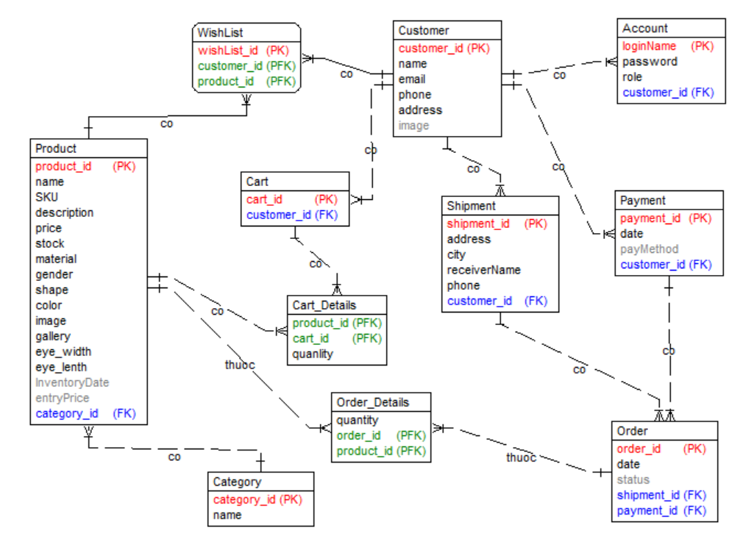

**WishList**: lưu thông tin các sản phẩm yêu thích được bán trong cửa hàng. Chi tiết về các sản phẩm yêu thích bao gồm mã yêu thích, mã khách hàng và mã sản phẩm.

Mỗi khách hàng có thể có trong 0, 1 hoặc nhiều sản phẩm yêu thích. Mỗi sản phẩm yêu thích cần được thêm bởi 1 khách hàng.

Mỗi sản phẩm có thể có trong 0, 1 hoặc nhiều danh sách yêu thích. Mỗi sản phẩm yêu thích phải là 1 sản phẩm.

**Customer**: lưu thông tin về các khách hàng của cửa hàng. Chi tiết về các khách hàng bao gồm mã khách hàng, tên khách hàng, email, số điện thoại, địa chỉ.

Mỗi tài khoản thuộc về 1 khách hàng. Mỗi khách hàng có thể có 1 hoặc nhiều tài khoản.

Mỗi hóa đơn là của 1 khách hàng. Mỗi khách hàng có thể thanh toán 1 hoặc nhiều hóa đơn.

Mỗi đơn hàng được tạo bởi 1 khách hàng. Mỗi khách hàng có thể có 1 hoặc nhiều đơn hàng.

Mỗi giỏ hàng là của 1 khách hàng. Mỗi khách hàng có thể có 1 hoặc nhiều giỏ hàng.

**Account**: lưu thông tin về các tài khoản. Chi tiết về các món ăn bao gồm tên đăng nhập, mật khẩu, vai trò, mã khách hàng.

**Product**: lưu thông tin về các sản phẩm được bán trong cửa hàng. Chi tiết về các sản phẩm bao gồm mã sản phẩm, tên sản phẩm, SKU, mô tả, giá cả, số lượng tồn kho, chất liệu, giới tính, hình dáng, màu sắc, ảnh chính, ảnh mô tả, độ rộng mắt kính, chiều dài gọng kính, ngày nhập, giá nhập và mã danh mục.

Mỗi danh mục là của 1 hoặc nhiều sản phẩm. Mỗi sản phẩm có trong 1 danh mục.

**Cart**: lưu thông tin về các giỏ hàng. Chi tiết về các giỏ hàng bao gồm mã giỏ hàng, mã khách hàng.

**Cart_Details**: lưu thông tin về chi tiết về giỏ hàng. Mỗi giỏ hàng sẽ gồm thông tin về mã giỏ hàng, mã sản phẩm và số lượng mỗi sản phẩm

**Shipment**: lưu thông tin về địa chỉ giao hàng được tạo bởi khách hàng. Chi tiết về các địa chỉ giao hàng bao gồm mã địa chỉ, địa chỉ, thành phố, số điện thoại, mã khách hàng.

Mỗi địa chỉ giao hàng thuộc về một khách hàng. Mỗi khách hàng có 1 hoặc nhiều địa chỉ giao hàng.

Mỗi địa chỉ giao hàng được sử dụng trong 1 hoặc nhiều đơn hàng. Mỗi đơn hàng chỉ có một địa chỉ giao hàng.

**Order**: lưu thông tin về các đơn hàng được tạo trong cửa hàng. Chi tiết về các đơn hàng bao gồm mã đơn hàng, ngày, trạng thái.

**Category**: lưu thông tin về các danh mục quản lý trong cửa hàng. Chi tiết về các danh mục bao gồm mã danh mục, tên danh mục.

**Payment**: lưu thông tin về các hóa đơn. Chi tiết về các thanh toán mã hóa đơn, ngày thanh toán, phương thức thanh toán và mã khách hàng.

**Order_Details**: lưu thông tin chi tiết về đơn hàng gồm mã sản phẩm, mã đơn hàng, số lượng mỗi sản phẩm được đặt hàng.

## Thiết kế bảng

Bảng **WishList**

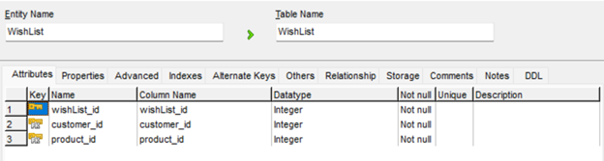

Bảng **Customer**

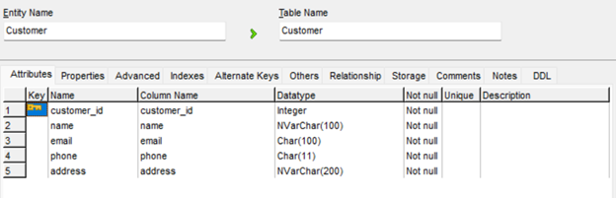

Bảng **Account**

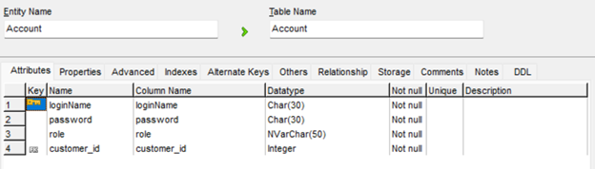

Bảng **Product**

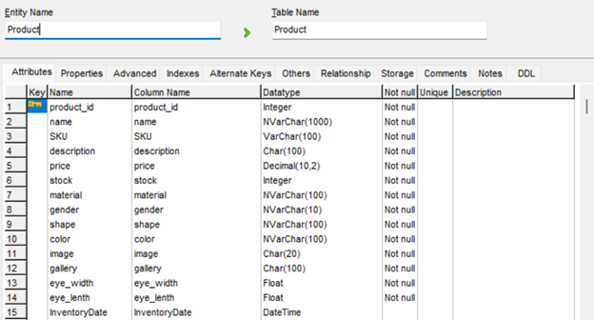



Bảng **Cart**

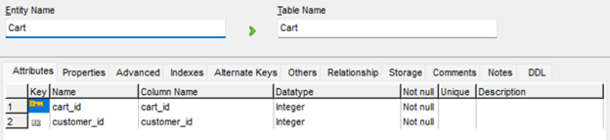

Bảng **Cart_Details**

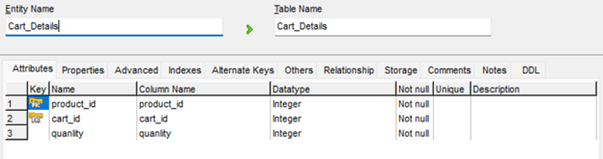

Bảng **Shipment**

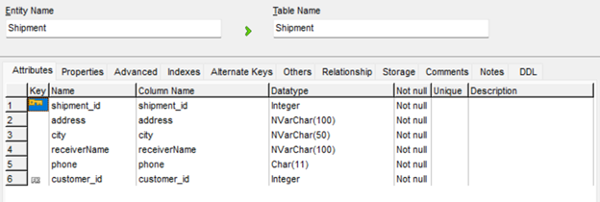

Bảng **Order**

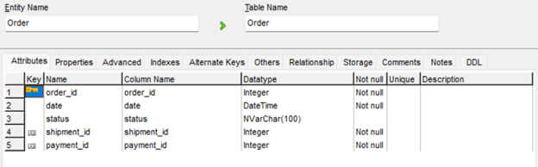

Bảng **Category**

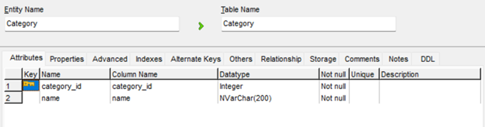

Bảng **Payment**

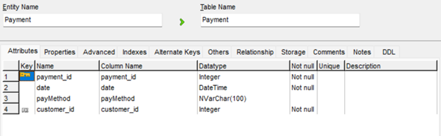

Bảng **Order_Details**

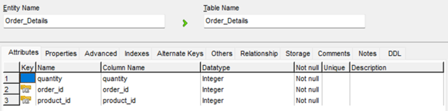

## Quan hệ các bảng

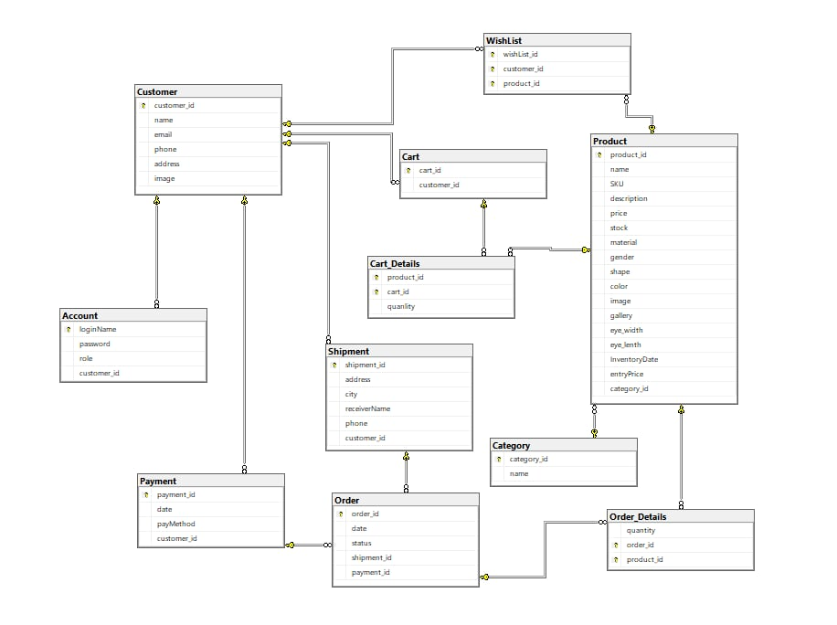

# PHÂN TÍCH CÁC YÊU CẦU CHỨC NĂNG CỦA HỆ THỐNG

## Biểu đồ use case tổng quan



1. **Đăng ký:** Cho phép khách hàng đăng ký tài khoản khách hàng
2. **Đăng nhập:** Cho phép khách hàng đăng nhập vào tài khoản khách hàng.
3. **Quản lý sản phẩm yêu thích:** Cho phép khách hàng xem, thêm, xóa sản phẩm trong bảng WishList.
4. **Đặt hàng:** Cho phép khách hàng đặt mua các sản phẩm trong giỏ hàng.
5. **Lọc sản phẩm:** Cho phép khách hàng lọc sản phẩm
6. **Quản lý giỏ hàng:** Cho phép khách hàng xem, sửa, xóa thông tin trong bảng Cart
7. **Quản lý tài khoản cá nhân:** Cho phép khách hàng xem, sửa, xóa tài khoản cá nhân.
8. **Thêm hàng vào giỏ hàng:** Cho phép khách hàng thêm mặt hàng vào giỏ hàng.
9. **Xem chi tiết sản phẩm:** Cho phép khách hàng xem thông tin chi tiết về sản phẩm bao gồm mô tả, hình ảnh, giá cả, ...
10. **Xem sản phẩm theo danh mục:** cho phép khách hàng xem các sản phẩm được phân loại theo danh mục khác nhau của cửa hàng.
11. **Quản lý khách hàng:** Cho phép nhân viên xem, sửa, xóa thông tin trong bảng Account.
12. **Bảo trì danh mục:** Cho phép nhân viên xem, thêm, sửa, xóa các dòng trong bảng Category.
13. **Bảo trì tài khoản:** Cho phép nhân viên xem, sửa trạng thái, xóa thông tin trong bảng Account.
14. **Bảo trì sản phẩm:** Cho phép nhân viên xem, sửa, xóa thông tin trong bảng Product.
15. **Bảo trì thanh toán:** Cho phép nhân viên xem, sửa, xóa thông tin trong bảng Payment.
16. **Quản lý đơn hàng:** Cho phép nhân viên xem thông tin trong bảng Order, sửa trạng thái của đơn hàng trong bảng Order, xóa thông tin trong bảng Order.

## Biểu đồ use case chính cấp



## Biểu đồ use case thứ cấp



## Biểu đồ phân rã use case phía người dùng



## Biểu đồ phân rã use case phía admin



# XÂY DỰNG CHƯƠNG TRÌNH

## Phác thảo điều hướng giữa các màn hình

### Phía người quản trị



### Phía người dùng



## Thiết kế chi tiết tiết màn hình

### Phía người quản trị

#### Use case bảo trì tài khoản

Hình dung màn hình

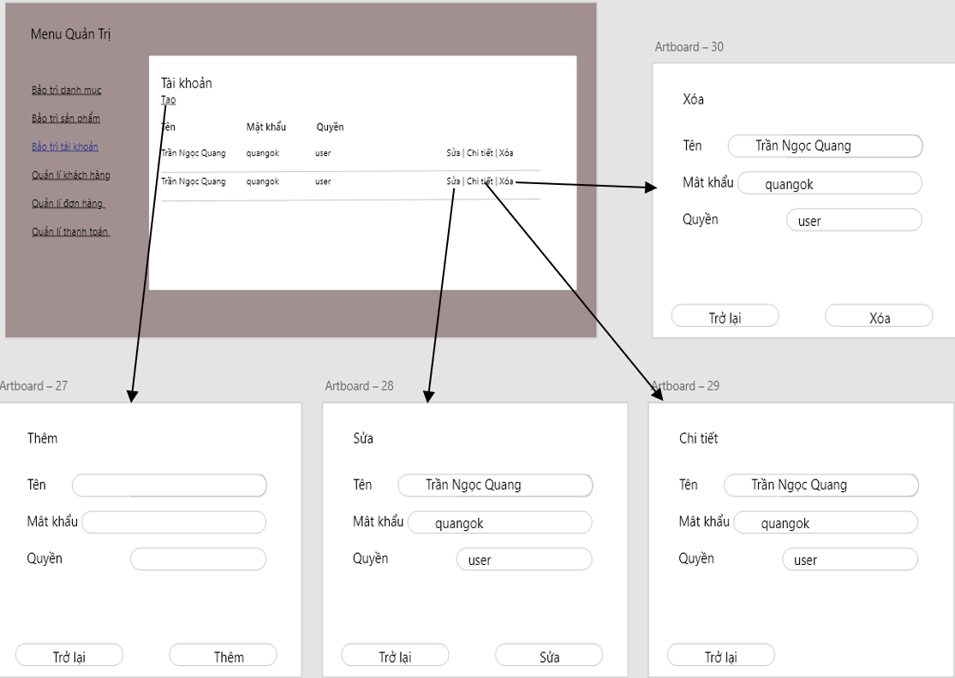

Biểu đồ lớp màn hình



Biểu đồ cộng tác màn hình



#### Use case bảo trì danh mục

Hình dung màn hình

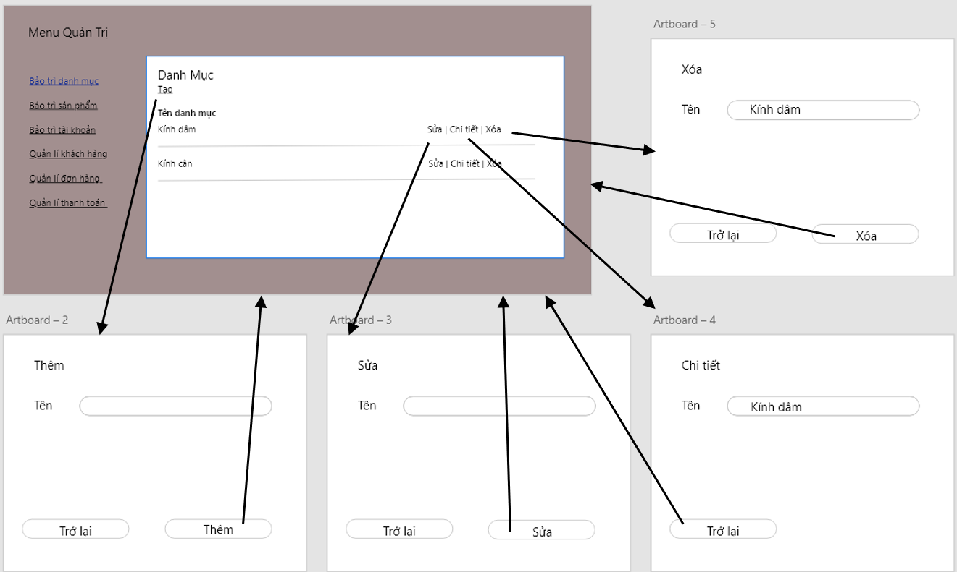

Biểu đồ lớp màn hình



Biểu đồ cộng tác màn hình



#### Use case bảo trì sản phẩm

Hình dung màn hình

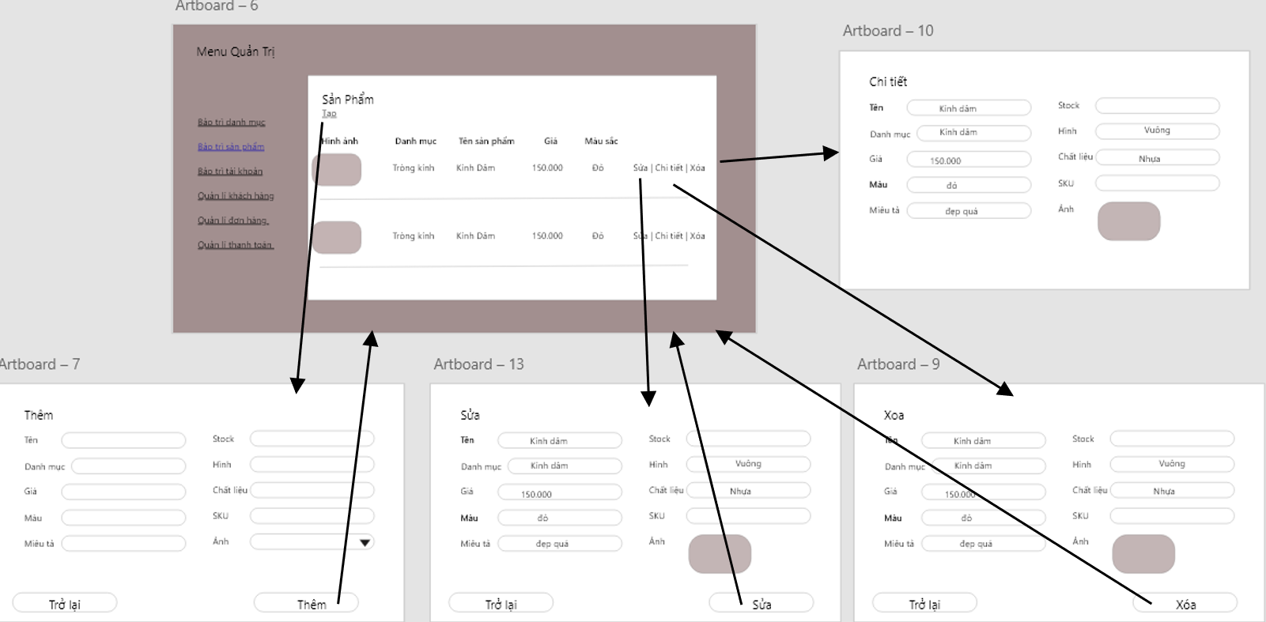

Biểu đồ lớp màn hình



Biểu đồ cộng tác màn hình



#### Use case Quản lý khách hàng

Hình dung màn hình

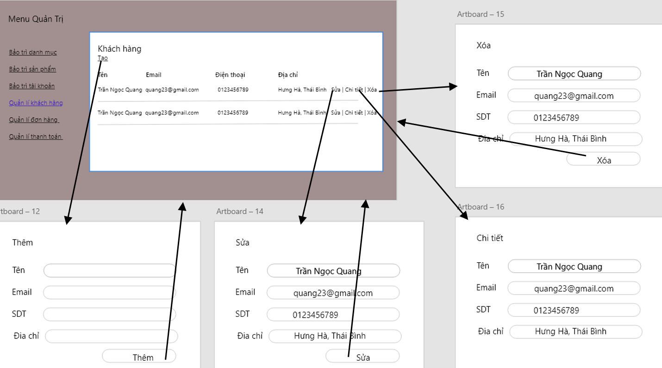

Biểu đồ lớp màn hình



Biểu đồ cộng tác màn hình



#### Use case Bảo trì thanh toán

Hình dung màn hình

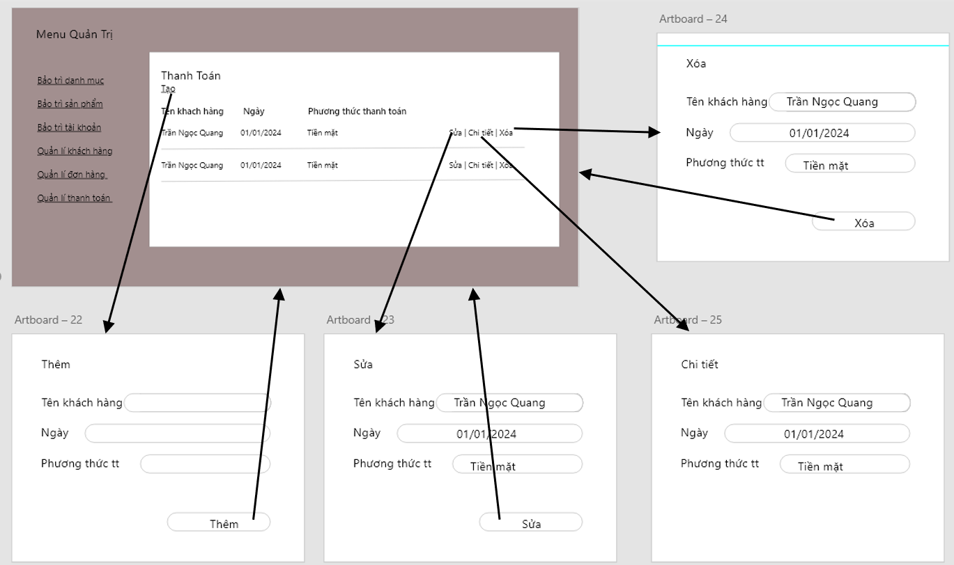

Biểu đồ lớp màn hình



Biểu đồ cộng tác màn hình



#### Use case Quản lý đơn hàng

Hình dung màn hình

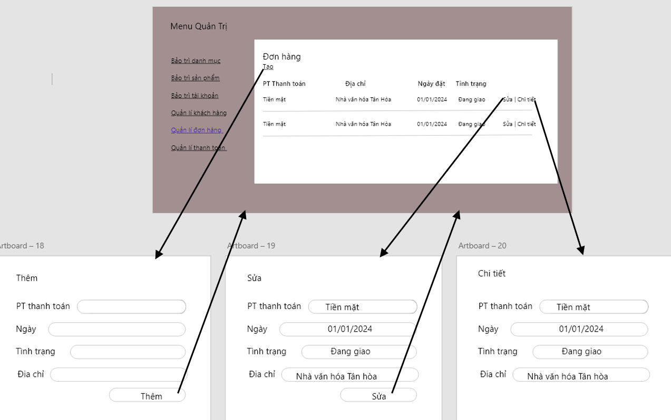

Biểu đồ lớp màn hình



Biểu đồ cộng tác màn hình



### 

### Phía người dùng

#### Use case Đăng nhập, Đăng ký

Hình dung màn hình

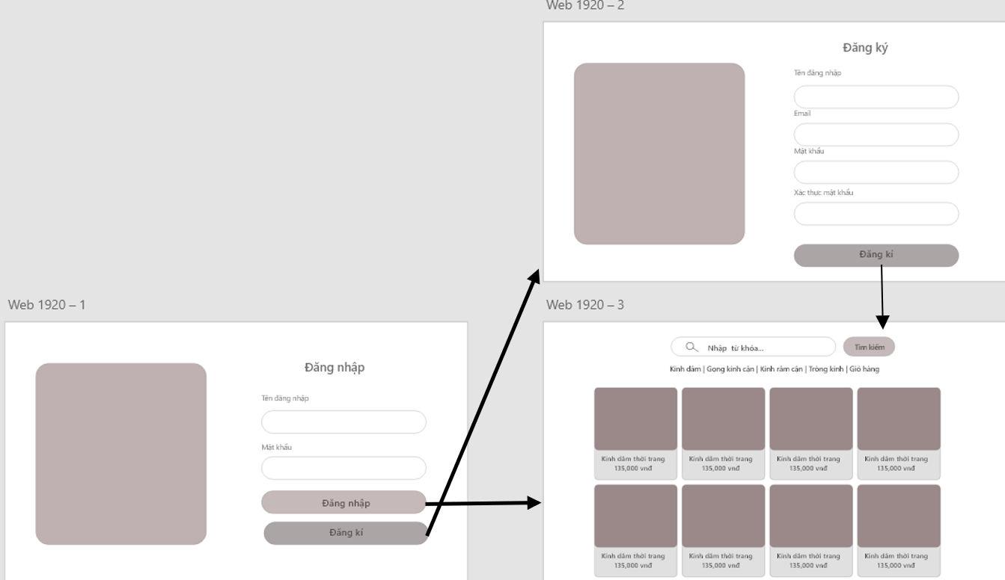

Biểu đồ lớp màn hình



Biểu đồ cộng tác màn hình



#### Use case Xem sản phẩm theo danh mục

#### Use case Xem chi tiết sản phẩm

Hình dung màn hình

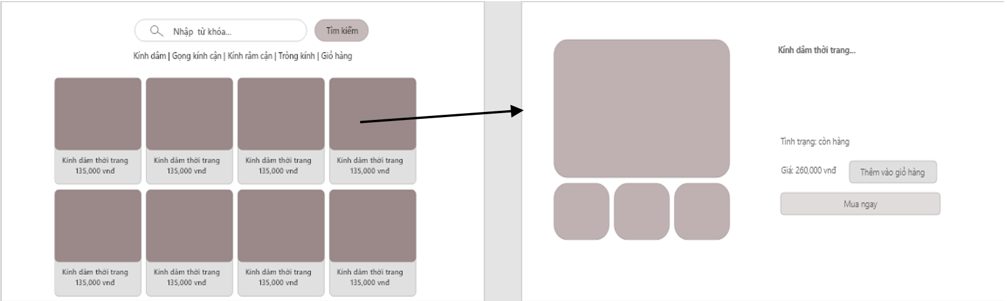

Biểu đồ lớp màn hình



Biểu đồ cộng tác màn hình



#### Use case Quản lý giỏ hàng

Hình dung màn hình

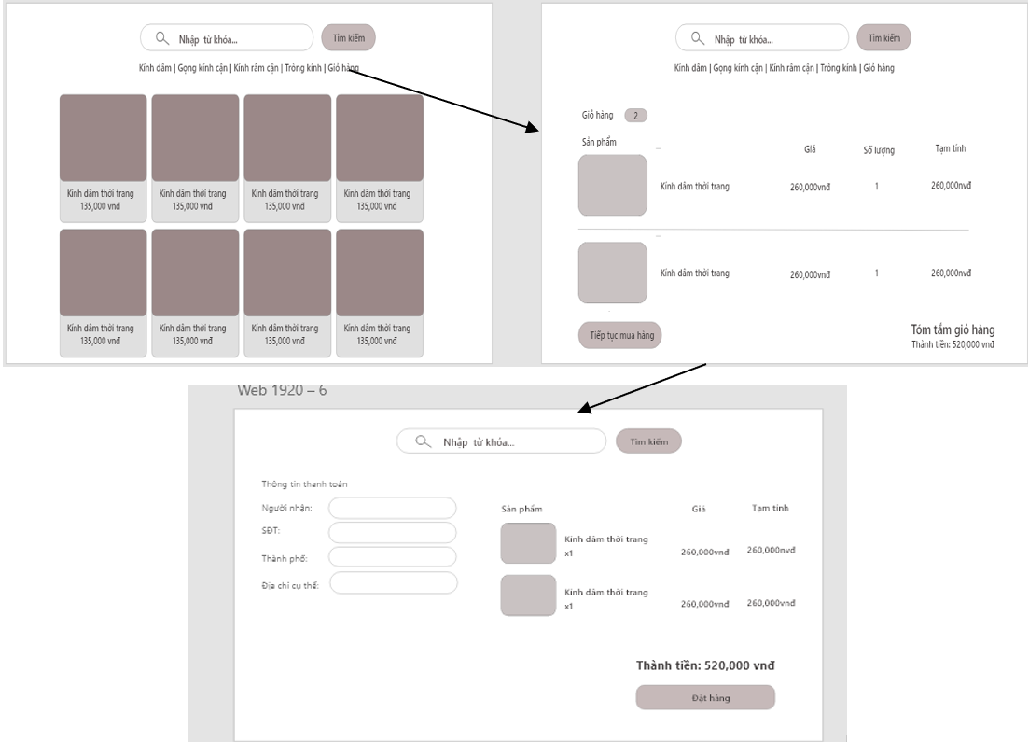

Biểu đồ lớp màn hình



Biểu đồ cộng tác màn hình



#### Use case Đặt hàng

Hình dung màn hình

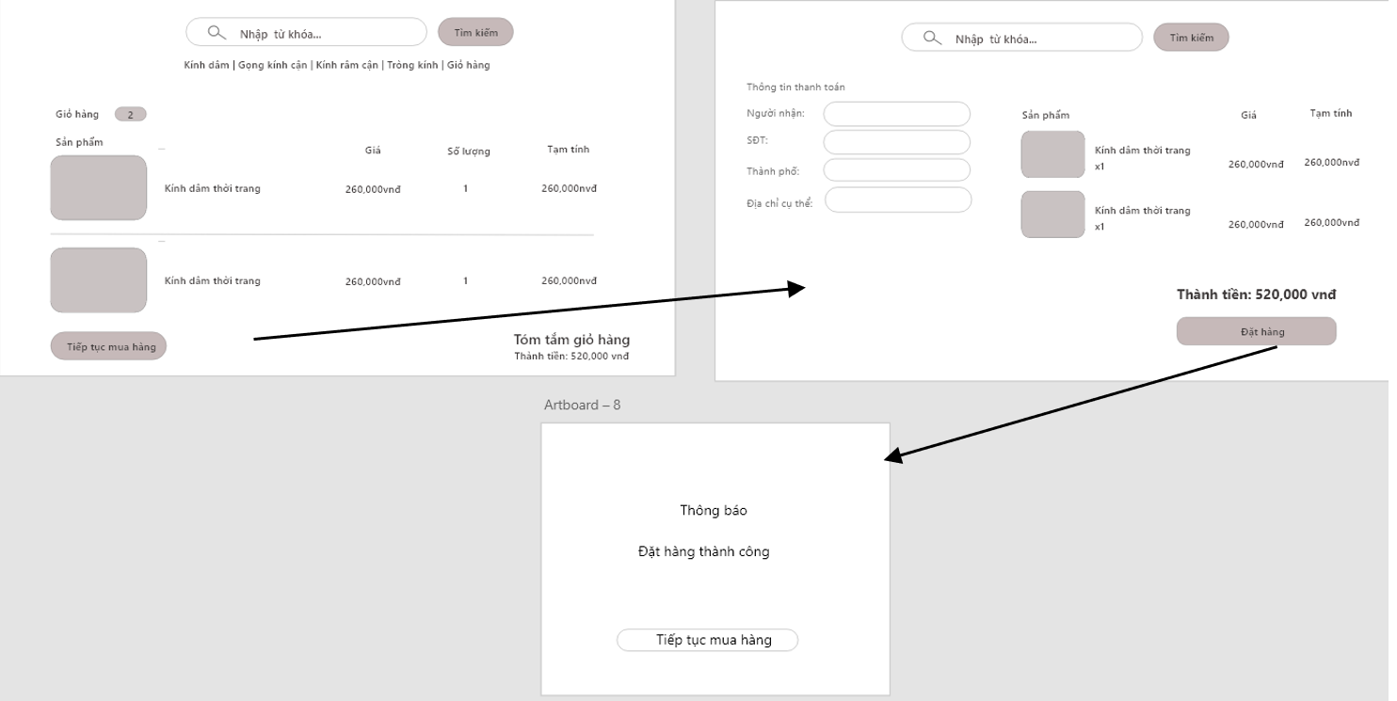

Biểu đồ lớp màn hình



Biểu đồ cộng tác màn hình



#### Use case Quản lý sản phẩm yêu thích

Hình dung màn hình

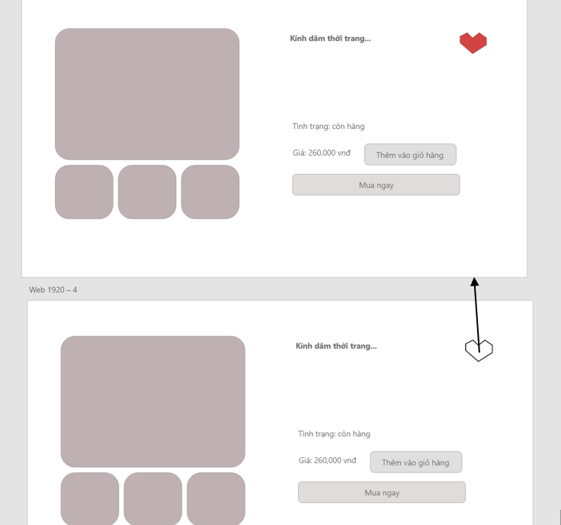

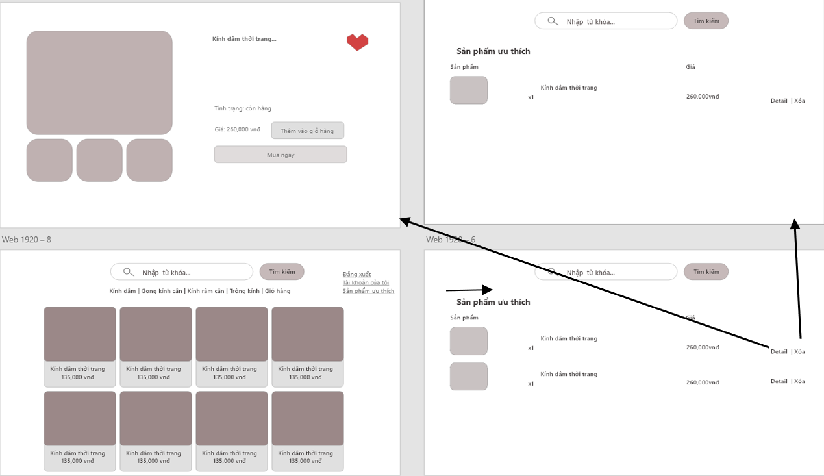

Biểu đồ lớp màn hình



Biểu đồ cộng tác màn hình



#### Use case Quản lý tài khoản cá nhân

Hình dung màn hình

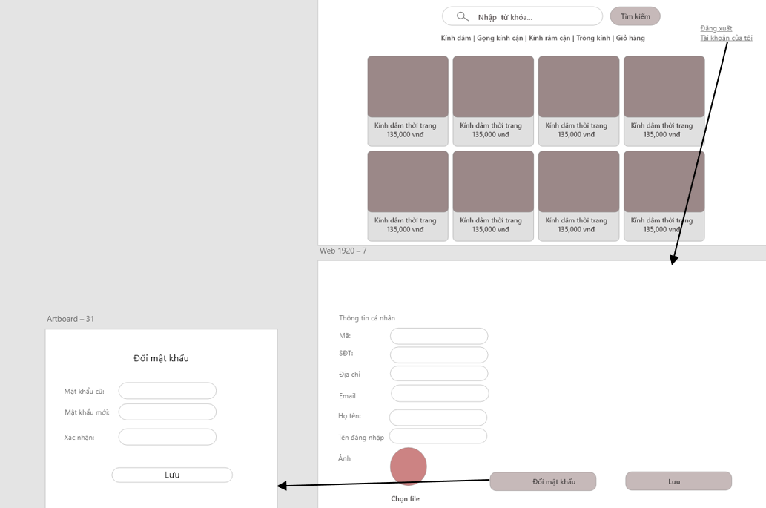

Biểu đồ lớp màn hình



Biểu đồ cộng tác màn hình



# **TỔNG KẾT VÀ BÀI HỌC KINH NGHIỆM**

## Nội dung đã thực hiện

Thông qua dự án xây dựng trang web bán kính, các thành viên trong nhóm chúng em đã học được nhiều điều, được ôn tập và rèn luyện các kỹ năng cần thiết để xử lý, xây dựng và phát triển phần mềm.

Qua quá trình thực hiện dự án, nhóm chúng em đã tích lũy được rất nhiều kiến thức trong học tập, rèn luyện các kỹ năng thực chiến để xử lý chương trình cũng như cải thiện các kỹ năng mềm cần thiết: kỹ năng làm việc nhóm, kỹ năng lãnh đạo, kỹ năng quản lý thời gian.

Dự án đã xác định được các tác nhân, chức năng và đưa ra các quy trình tương ứng nhằm xây dựng một trang web bán kính hiệu quả. Hệ thống đáp ứng được những nhu cầu cơ bản:

* Đăng nhập
* Xem trang chủ
* Xem thông tin sản phẩm
* Đặt hàng và thanh toán
* Quản lý giỏ hàng
* Xem đơn hàng đã gửi
* Quản lý tài khoản cá nhân
* Admin: Quản lý tài khoản, Quản lý đơn hàng, Quản lý sản phẩm, Bảo trì danh mục, Thống kê.

Do thời gian có hạn và kiến thức còn hạn chế nên số mục còn sơ sài, chưa cụ thể và còn nhiều thiếu sót. Nhóm chúng em rất mong nhận được những đánh giá và góp ý từ giảng viên và người dùng để giúp dự án được hoàn thiện hơn

## Hướng phát triển

Dự án mang tính thực tế cao, tạo kinh nghiệm cho các thành viên trong nhóm nâng cao kỹ năng của bản thân, tuy nhiên, một vài chức năng chưa hoàn thiện trọn vẹn. Một số các chức năng sẽ phát triển trong tương lai bao gồm:

* Nâng cấp hệ thống bảo mật thông tin người dùng và admin
* Hoàn thiện các chức năng còn thiếu của phía admin và người dùng
* Viết API chuẩn RESTful để có thể mở rộng quy mô của dự án
* Phát triển ứng dụng di động mang lại sự tiện lợi và linh hoạt cho người sử dụng
* Nâng cao khả năng làm việc với các file dữ liệu